# PECL2 - BBDD

Miguel

Sergio

Juan Casado Ballesteros – 09108762A

**Profesor: Sergio Caro**

**Bases de Datos GII Laboratorio: 12:00 a 14:00**

## Índice

PECL2 - BBDD 1

Índice 2

Cambios respecto al modelo Entidad-Relación 3

Modelo Relacional 5

Integridad de los datos 6

Por implementar (triggers) 8

Archivos aportados 9

## Cambios respecto al modelo Entidad-Relación

Para realizare esta práctica nos hemos juntado dos equipos que en la práctica anterior trabajamos por separador, uno de los equipos estaba formado por Miguel y Sergio y el otro por Juan luego para explicar las modificaciones realizadas sobre los diagramas Entidad-Relación haremos referencias a ambos modelos. Describimos a continuación cada una de las tablas creadas para en el modelo relacional y a partir de ellas expondremos las citadas modificaciones.

**Empleado:** hemos incluido dentro del empleado como atributos individuales los atributos que en el modelo Entidad-Relación formaban un atributo compuesto llamado dirección tal y como se indicaba en la guía para crear el modelo Relacional. Ya que hemos supuesto que cada empleado podría dar una cantidad distinta de teléfonos de contacto (más de uno) hemos creado una tabla llamada Teléfono en la que almacenarlos y en caso de que esto se diera que la BBDD lo pudiera soportar.

**Surtidor:** Cada surtidor tiene un número propio y único dentro de la BBDD que se corresponde con su número dentro de la gasolinera, dicho número es el utilizado para realizar la especialización en los distintos tipos de Surtidor que puede haber. Para que cada uno de esos tipos tenga su propia PK los tipos ya especializados tienen otro número que se correspondería con el número de serie de los surtidores, de modo que los tipos especializados tienen el Número_de_surtidor como PFK y el Número como PK.

**Reposta:** Esta tabla enlaza los Clientes con los Surtidores en los que han repostado, en una de las implementaciones Entidad-Relación se incluía en esta relación el precio y en otra los litros. Sobre la tabla de modelo Relacional hemos incluido los puntos obtenidos al repostar y los litros repostados, adicionalmente como PK se incluye la fecha en la que se ha repostado pues si no se hiciera un cliente no podría repostar dos veces en el mismo surtidor cosa que claramente si debe poder ocurrir.

**Canjea:** sobre esta tabla del modelo Relacional incluimos los puntos que se canjean, así como las PFK de Nombre_de_usuario y Código_de_barras. Hemos tenido que incluir como PK una fecha para que los clientes pudieran canjear varias veces el mismo producto, de otra forma no podrían.

**Ticket:** dentro de esta tabla incluimos un atributo que puede ser nulo con la fecha en la que el ticket fue premiado, de este modo representamos cuando los tickets han sido premiados y cuando no. respetando la inclusión existente en el modelo Entidad-Relación entre sortea y emite ya que si un ticket no se a emitido no podrá ser premiado por el hecho de que no existe.

**Cliente:** ninguna modificación realizada.

**Opinión:** ninguna modificación realizada.

**Artículo:** ninguna modificación realizada.

**Contiene:** ninguna modificación realizada.

**Tienda:** ninguna modificación realizada.

**Oferta:** ninguna modificación realizada.

Se han eliminado redundancias respecto a lo forma de llevar el recuento de puntos, estos se ganan al repostar y son un atributo más de esa tabla y se pierden al canjear, son otro atributo de esa otra tabla.

También se han eliminado redundancias respecto a los precios, se guarda el precio de cada artículo como PvP, todos los demás precios se pueden calcular a partir de ese y con ayuda de la cantidad de artículos de cada tipo en los tickets.

## Modelo Relacional

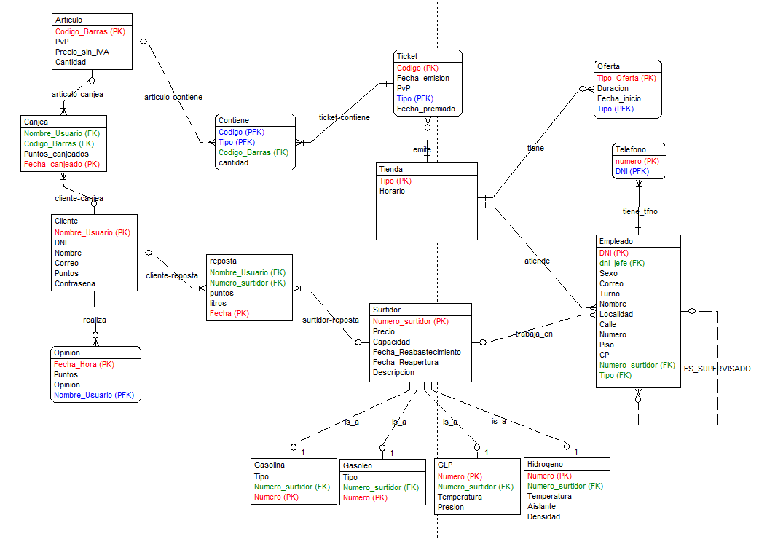

Se incluye una foto del modelo relacional realizado con TOAD en la que se pueden ver todas las tablas creadas con sus atributos y los nombres dados a las restricciones de integridad.

Quedan resaltados sobre el resto de los atributos las PK en rojo, FK en verde y PFK en azul.

## Integridad de los datos

Procedemos ahora a explicar las relaciones de integridad existentes entre las tablas creadas. Para ello utilizaremos los nombres que les hemos dado en el diagrama Relacionar realizado en Toad mostrado con anterioridad.

**Es_supervidado:** se relacionan los empleados unos con otros de modo 0:0…N de tal modo que los empleados tendrán como FK a su jefe pudiendo estos no tener jefe en caso de ser el dueño o no ser jefe de nadie si son un trabajador sin cargo. A la hora de insertar o actualizar los jefes lo haremos con la restricción de que el empleado que les ponemos como jefe exista. En caso de modificar un jefe modificaremos los empleados que le tengan como jefe en casada y en caso de borrarlo de la BBDD la FK de estos se pondrá a nulo a la espera de que el gestor de la BBDD les asigne su nuevo jefe.

**Atiende:** la tienda se relaciona con el empleado de modo 1:1…N, en cada tienda es obligatorio que trabaje un empleado, aunque pueden hacerlo más. No podemos asignar empleados a tiendas que no existan y si modificamos la tienda modificamos al empleado en cascada, aunque en el caso de borrarla dejaremos al empleado con un valor de FK de la tienda como nulo a la espera de ser reasignado. El empleado tendrá como FK a la tienda.

**Tiene:** La tienda tiene ofertas de modo 1:0…N es decir todas las ofertas deben estar asignadas a una tienda y las tiendas pueden tener de ninguna a varias ofertas. No podremos poner ofertas a tiendas que no existen y en caso de borrar la tienda o modificarla afectaremos de igual modo a las ofertas. No nos interesa tener ofertas guardadas de una tienda que ya ha cerrado pues no se podrían aplicar. La oferta tendrá como PFK a la tienda.

**Tiene_tlf:** relaciona empleado con teléfono de forma 1:1…N es decir todos los empleados deben de tener al menos un teléfono pudiendo tener varios y no se guardarán teléfonos no asignados a los empleados. Las inserciones o modificaciones de teléfonos están restringidas, debe existir el empleado y las modificaciones o el borrado de un empleado se aplica en cascada sobre los teléfonos. El teléfono tendrá como PKF al empleado.

**Emite:** relaciona de modo 1:0…N las tiendas con los tickets, todo ticket debe estar asignado a una tienda y las tiendas podrán tener cero o varios tickets. Los cambios o el borrado de las tiendas afectan a los tickets en cascada y la inserción o modificación de los tickets está restringido a la existencia de las mismas. El ticket tendrá como PFK a la tienda.

**IS_A:** relaciona a Surtidor con cada uno de sus posibles tipos de modo 1:0…1 es decir cada surtidor podrá ser solo de un tipo. Las modificaciones o el borrado del surtidor afectan a los tipos en cascada y las inserciones o modificaciones de los tipos están restringidas a que el surtidor exista. Los tipos de surtidor tendrán como FK al surtidor.

**Realiza:** relaciona a los clientes con sus opiniones de modo 1:0…N es decir, un cliente puede tener de cero a varias opiniones pero una opinión no pude existir sin que un cliente la haya realizado. Las actualizaciones o el borrado de los clientes afectan a las opiniones en casaca y la inserción o modificación de las opiniones está restringida a la existencia del cliente. La opinión tendrá como PFK al cliente.

**Tique-contiene/Artículo-contiene, artículo-canjea/cliente-canjea y cliente-reposta/surtidor-reposta:** estos tres pares de relaciones forman cada par una relación N:M del modelo Entidad-Relación, en el modelo relaciona esto se hace de forma que una tabla se relaciona con otra mediante una tabla tercera intermediaria que tiene a ambas dos relacionas como sus FK. Todas estas relaciones son del tipo 0:1…N excepto ticket-contiene que es 1:1…N ya que no puede haber un ticket que no contenga artículos. El borrado se harán en cascada hacia la tabla intermedia en los casos de ticket-contiene, clienta-canjea y cliente-reposta pues consideramos que nos es útil saber que un cliente ha canjeado o repostado si este ya no existe o que un artículo estuvo en un ticket borrado, por el contrario en artículo-contiene, artículo-canjea y surtidor-reposta si consideramos que aunque el artículo o surtidor se borren debemos mantener la tabla intermedia pues esta contiene otros datos de interés como los punto o la cantidad. Las modificaciones afectarán en cualquier caso en cascada. La creación de una nueva fila en la tabla intermedia debe estar restringida a que las filas de las tablas que quiera relacionar existan.

## Por implementar (triggers)

Algunos dominios podrían estar mejor restringidos, probablemente esto se realice mediante los triggers que veremos en futuras sesiones. Nos referimos a los horarios por ejemplo, en vez de ser un char[] que queden restringidos a MAÑANA, TARDE ,12h,24h.

Los empleados no deberían poder trabajar en un surtidor si ya lo hacen en una tienda y veceversa, probablemente con triggers esto pueda quedar reflejado en el esquema de la BBDD.

Controlar que un cliente no canjee artículos por más puntos que los que ha conseguido repostando es otra funcionalidad que pensamos que se puede añadir al esquema mediante los triggers.

## Archivos aportados

* Se incluye esta memoria donde se explica la práctica realizada y las decisiones tomadas para su creación.
* Un archivo de Excel con los datos incluidos en cada tabla y los resultados que deberían arrojar las consultas en función de ellos.
* Archivos .txt a partir de los cuales segeneró la BBDD
* Un archivo .backup para volver a crear la BBDD.
* Archivos .txt donde están realizadas las consultas para ejecutar sobre la BBDD generada.
* Un archivo del programa TOAD con el que poder ver el modelo Relacional creado.